Практикум по DBSN

Часть 1 DBSN C++Builder

Лабораторная работа 2

Работа с многострочными фрагментами
Цель: освоить работу с ошибками времени выполнения и извлечением отдельных строк
фрагментов таблицы DBSN,

Задание 1
Создать пустой проект с добавлением в него dbsn.dll
и глобальных переменных – обработчика таблицы: int dbhadr
и символьных массивов
char fragm[4000] - для хранения фрагмента
char str_buf[200] - для хранения выбранной строки
char err_buf[2000] - для хранения строки описания ошибки

Задание 2
Разместить на ней поля результата операции edResult,
имени таблицы - edTableName,
обработчика таблицы – edDbhadr,
сообщения об ошибке - edError
номера фрагмента - edFragmNom,
номера строки - edStrNom,
ее содержимого - edFragmStr,
числа строк во фрагменте - edStrCount,

мемоПоле для отображения фрагмента – meFragm,
мемоПоле для отображения тела фрагмента – meFragmBody,

и кнопки btCreate - для создания таблицы,
btOpen - для открытия таблицы,
btClose - для закрытия таблицы,
btAddFragm – для добавления фрагмента,
btSetFragmNom – задания номера фрагмента,
btGetFragm –для чтения фрагмента из таблицы
(все поля сопроводить описательными метками а кнопки - надписями)

В результате должна получиться форма, приведенная на рис.1

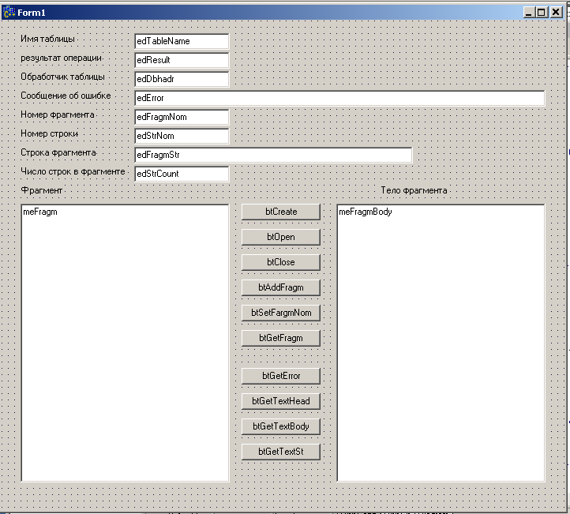
Рис1. форма приложения

Задание 3
Написать обработчик каждой кнопки с использованием функции сообщения об ошибках. Ниже приведен примерный текст всех обработчиков модуля и его глобальных переменных. Вводимые строки выделены цветом

#include "dbsn.h"
//---------------------------------------------------------------------------
#pragma package(smart_init)
#pragma resource "*.dfm"
TForm1 *Form1;
int dbhadr = 0;
char fragm[4000];
char str_buf[200];
char err_buf[2000];
//---------------------------------------------------------------------------

void __fastcall TForm1::btCreateClick(TObject *Sender)
{
//-- создать пустую таблицу
AnsiString St = edTableName->Text;
char* pcTable = St.c_str();
int result = createDBSN( pcTable );
edResult ->Text = result;
//-- обработать возможную ошибку
err_buf[0] = 0;
if( result < 0 )
getErrMes( result, err_buf, 2000, " создание таблицы" );
edError->Text = err_buf;
}
//---------------------------------------------------------------------------
void __fastcall TForm1::btOpenClick(TObject *Sender)
{
//-- открыть заданную таблицу
AnsiString St = edTableName->Text;
char* pcTable = St.c_str();
int result = openDBSN( pcTable );
edResult ->Text = result;
//-- сформировать ее обработчик
dbhadr = ( result > 0 )? result: 0;
//-- обработать возможную ошибку
err_buf[0] = 0;
if( result < 0 )
getErrMes( result, err_buf, 2000, "открытие таблицы" );
edError->Text = err_buf;
}
//---------------------------------------------------------------------------
void __fastcall TForm1::btCloseClick(TObject *Sender)
{
//-- закрыть активную таблицу
int result = closeDBSN( dbhadr );
edResult ->Text = result;
//-- обработать возможную ошибку
err_buf[0] = 0;
if( result < 0 )
getErrMes( result, err_buf, 2000, " закрытие таблицы" );
edError->Text = err_buf;
}
//---------------------------------------------------------------------------
void __fastcall TForm1::btAddFragmClick(TObject *Sender)
{
//-- добавить в таблицу фрагмент
AnsiString St = meFragm->Text;
char* pcFragm = St.c_str();
int result = addFragm( dbhadr, pcFragm, 0,0 );
//-- обработать возможную ошибку
err_buf[0] = 0;
if( result < 0 )
getErrMes( result, err_buf, 2000, " добавление фрагмента" );
edError->Text = err_buf;
}
//---------------------------------------------------------------------------

void __fastcall TForm1::btSetFargmNomClick(TObject *Sender)
{
//-- установить номер фрагмента
int fragm_nom = StrToInt( edFragmNom->Text );
int result = setNom( dbhadr, fragm_nom );
//-- обработать возможную ошибку
err_buf[0] = 0;
if( result < 0 )
getErrMes( result, err_buf, 2000, " установка номера фрагмента" );
edError->Text = err_buf;
}
//---------------------------------------------------------------------------

void __fastcall TForm1::btGetFragmClick(TObject *Sender)
{
//-- получить из таблицы фрагмент
int result = getFragm( dbhadr, fragm, 4000 );
meFragm->Text = ( result > 0)? fragm: "";
//-- обработать возможную ошибку
err_buf[0] = 0;
if( result < 0 )
getErrMes( result, err_buf, 2000, " извлечение фрагмента" );
edError->Text = err_buf;
}
//---------------------------------------------------------------------------

void __fastcall TForm1::btGetErrorClick(TObject *Sender)
{
//-- проверить ошибки таблицы
err_buf[0] = 0;
getErrMes( dbhadr, err_buf, 2000, " состояние таблицы" );
edError->Text = err_buf;
}
//---------------------------------------------------------------------------

void __fastcall TForm1::btGetTextHeadClick(TObject *Sender)
{
//-- получить заголовок фрагмента
int result = getTextHead( fragm, str_buf, 200);
edFragmStr->Text = ( result > 0 )? str_buf: "";
//-- обработать возможную ошибку
err_buf[0] = 0;
if( result < 0 )
getErrMes( result, err_buf, 2000, " извлечение заголовка " );
edError->Text = err_buf;
}
//---------------------------------------------------------------------------

void __fastcall TForm1::btGetTextBodyClick(TObject *Sender)
{
//-- получить тело фрагмента
char body_buf[2000];
int result = getTextBody( fragm, body_buf, 2000);
meFragmBody->Text = ( result > 0 )? body_buf: "";
//-- обработать возможную ошибку
err_buf[0] = 0;
if( result < 0 )
getErrMes( result, err_buf, 2000, " извлечение тела фрагмента " );
edError->Text = err_buf;
}
//---------------------------------------------------------------------------

void __fastcall TForm1::btGetTextStClick(TObject *Sender)
{
//-- получить заданную строку фрагмента
int str_nom = StrToInt( edStrNom->Text );
int result = getTextSt( fragm, str_buf, 200, str_nom);
edFragmStr->Text = ( result > 0 )? str_buf: "";
//-- обработать возможную ошибку
err_buf[0] = 0;
if( result < 0 )
getErrMes( result, err_buf, 2000, " извлечение строки " );
edError->Text = err_buf;
}
//---------------------------------------------------------------------------

Разберитесь с текстом каждого обработчика для того чтобы можно было его фрагменты использовать в следующих работах.

Задание 4
Запустить программу, создать таблицу «002», добавить в нее несколько многострочных фрагментов из мемоПоля meFragm , затем закрыть таблицу
Просмотреть сторонними редакторами содержимое таблиц.

Задание 5
Последовательно сверху вниз по форме исследовать обработку каждой кнопки
для различных значений входных параметров

Задание 6
Оформить в электронном виде отчет о проделданной работе и полученных результатах

